Highlight Analisis: Pola Shift & Hari

Presentasi Ringkasan Eksekutif

📊 Overview Singkat
Analisis Pola Shift & Hari mengungkapkan disparitas signifikan dalam kinerja pelaporan K3 berdasarkan shift kerja (Pagi, Siang, Malam) dan hari dalam seminggu. Analisis ini mengidentifikasi pola produktivitas, kualitas pelaporan, dan efektivitas deteksi risiko untuk optimasi penjadwalan dan alokasi sumber daya.
Tujuan: Mengoptimalkan penjadwalan inspeksi K3, alokasi SDM, dan meningkatkan efektivitas pelaporan melalui data-driven workforce planning.

🔢 Key Metrics

Metrik Per Shift
Metrik | Shift A (Pagi) | Shift B (Siang) | Shift C (Malam)
Total Laporan | 3.537 (63%) | 1.603 (29%) | 435 (8%)
Avg Quality Score | 2,31 | 2,02 | 2,43 ⭐
Detection Rate Unsafe | 24,1% | 17,1% ⚠️ | 25,7% ⭐
Avg Risk Score | 1,27 | 1,22 | 1,44
Avg Resolusi (hari) | 181 | 156 | 201
Status | Baik | Perlu Peningkatan | Sangat Baik

Metrik Per Hari
Metrik | Weekday | Weekend | Gap
Total Laporan | 4.549 (81,6%) | 1.026 (18,4%) | -
Avg Laporan/Hari | 910 | 513 | +77%
Avg Quality Score | 2,27 | 2,08 | +9%
Detection Rate Unsafe | 23,6% | 16,1% | +46%
Avg Resolusi (hari) | 180 | 157 | -13%

Top & Bottom Performers
Kategori | Terbaik | Terburuk
Shift (Detection Rate) | Shift C (25,7%) | Shift B (17,1%)
Hari (Detection Rate) | Rabu (30,6%) | Minggu (9,3%)
Hari (Volume) | Senin (1.454) | Sabtu (368)
Hari (Quality) | Rabu (2,58) | Senin (1,81)

📍 BAGIAN A: Analisis Kinerja Per Shift

Chart #1: Perbandingan Kinerja Antar Shift
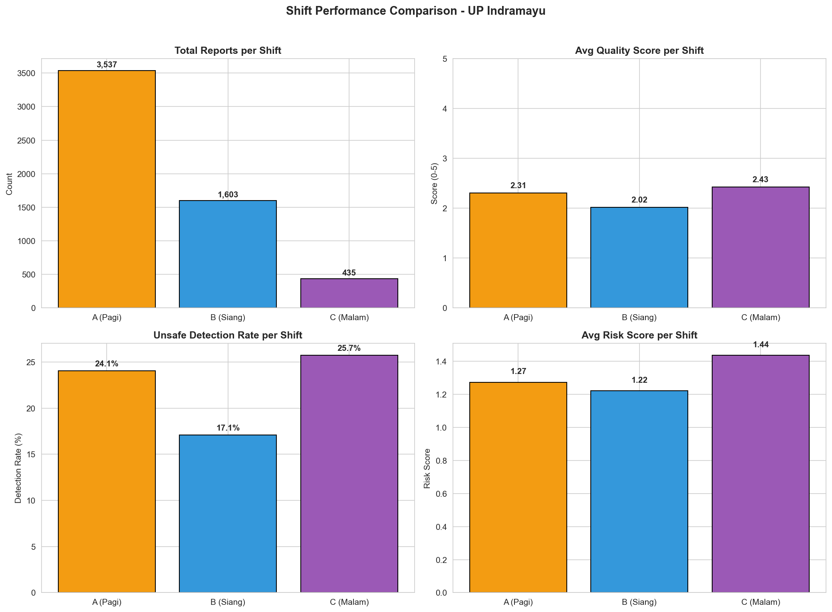
Gambar 4.1.1
Temuan Utama:
- Shift A (Pagi) dominasi volume: 3.537 laporan (63% dari total)
- Shift C (Malam) quality champion: Detection rate 25,7% dan quality score 2,43
- Shift B (Siang) underperformer: Detection rate terendah (17,1%) dan quality terendah (2,02)
- Gap kinerja signifikan: Perbedaan 50% antara Shift C dan Shift B (25,7% vs 17,1%)
Narasi: > “Shift A mendominasi volume laporan dengan 63% dari total, mencerminkan aktivitas operasional utama di jam kerja normal. Namun, kualitas terbaik justru datang dari Shift C yang meskipun volume rendah, memiliki detection rate tertinggi 25,7% dan quality score 2,43. Shift B memerlukan perhatian khusus dengan detection rate hanya 17,1%.”

Chart #2: Distribusi Laporan Per Jam
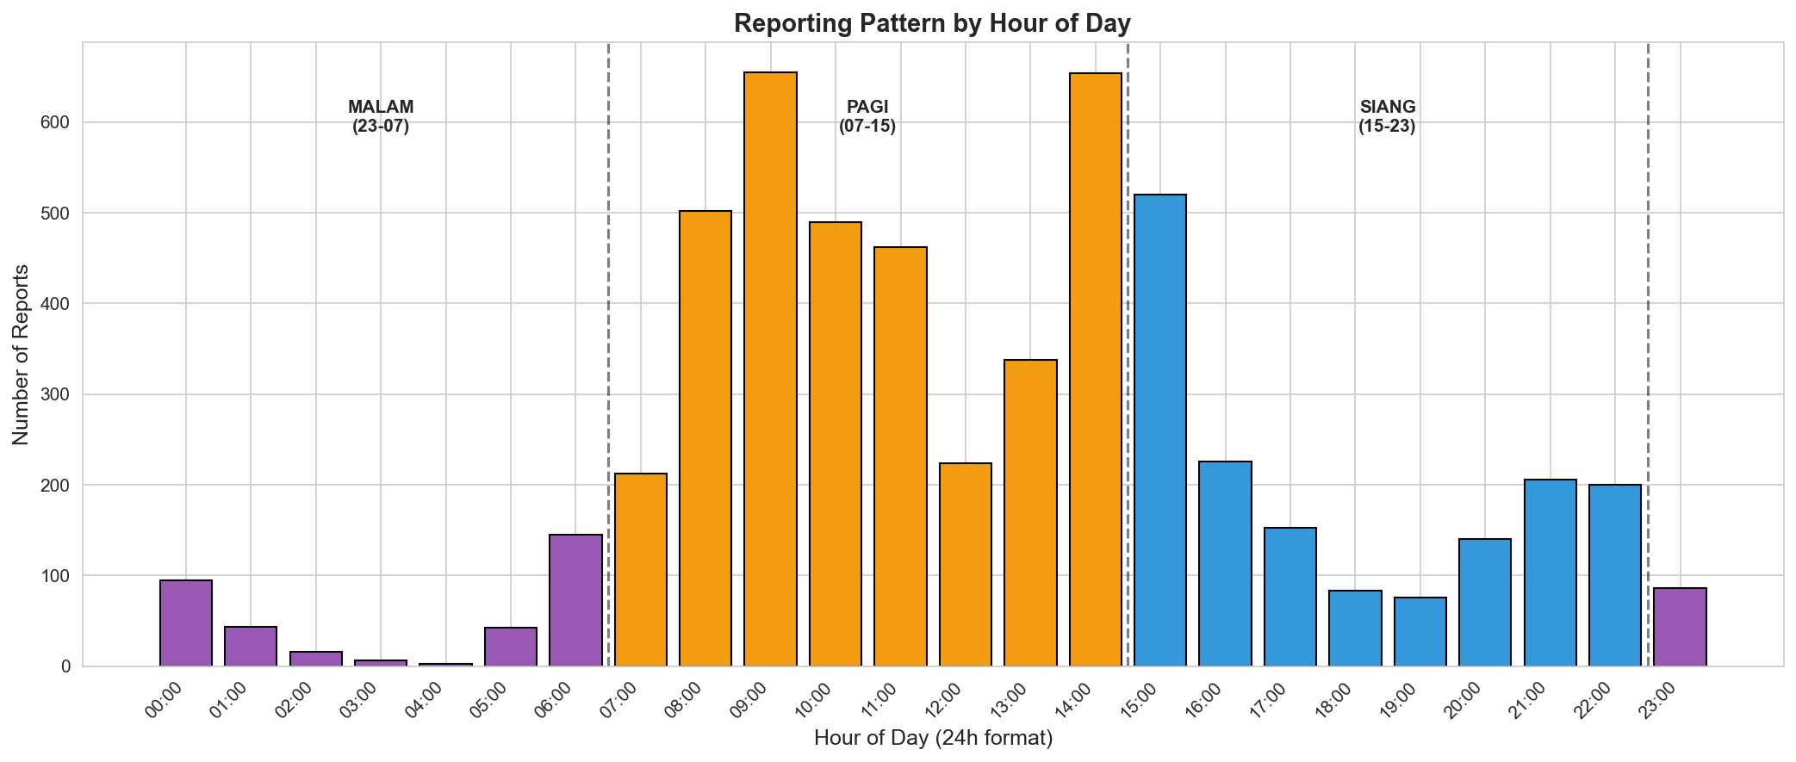
Gambar 4.1.2
Temuan Utama:
- Peak hours pagi: 08:00-10:00 (awal Shift A)
- Peak hours siang: 14:00-16:00 (pertengahan Shift B)
- Peak hours malam: 22:00-24:00 (awal Shift C)
- Valley hours: 03:00-05:00 (pertengahan Shift C)
Narasi: > “Distribusi per jam menunjukkan pola trimodal dengan 3 peak hours di awal setiap shift. Ini mengindikasikan reporting biasanya dilakukan di awal shift sebagai bagian dari shift handover atau inspection routine. Valley di jam 03:00-05:00 mencerminkan aktivitas operasional minimal.”

Chart #3: Distribusi Kategori Temuan Per Shift
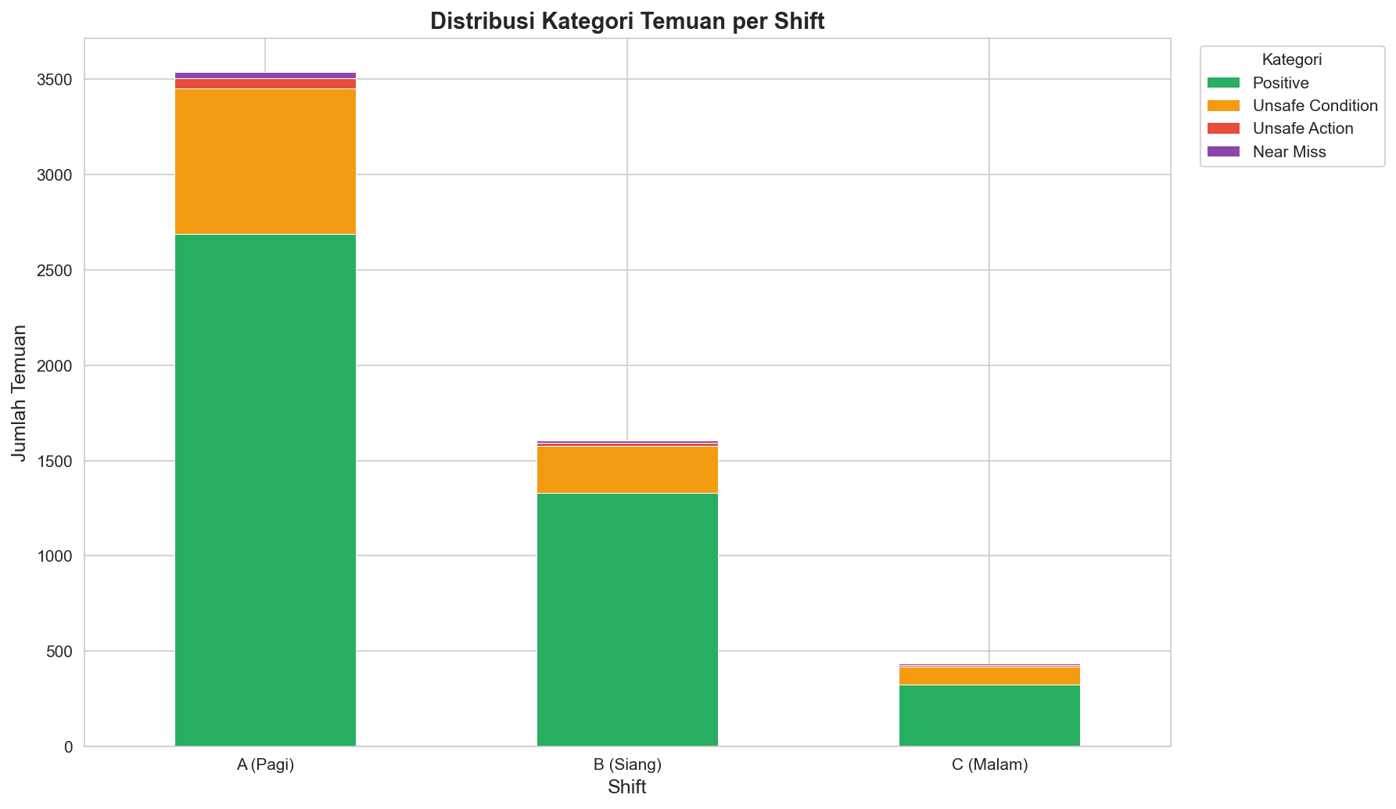
Gambar 4.1.3
Temuan Utama:
- Shift A: Proporsi Positive tinggi, Unsafe Condition moderat
- Shift B: Proporsi Positive dominan, Unsafe rendah (menjelaskan detection rate rendah)
- Shift C: Proporsi Unsafe Condition dan Unsafe Action tertinggi
- Near Miss: Relatif stabil di semua shift (~5%)
Narasi: > “Komposisi kategori temuan berbeda signifikan antar shift. Shift C memiliki proporsi Unsafe Condition dan Unsafe Action tertinggi, menjelaskan mengapa detection rate-nya paling baik. Shift B didominasi temuan Positive yang mengindikasikan kurangnya awareness untuk mengidentifikasi kondisi berbahaya.”

Chart #4: Heatmap Intensitas Shift-Zona
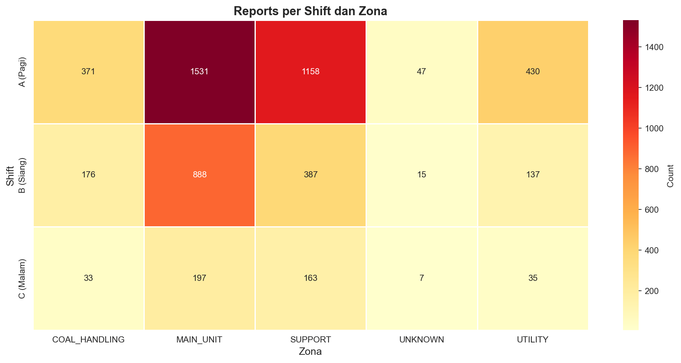
Gambar 4.1.4
Temuan Utama:
- Hotspot: Shift A x MAIN_UNIT (warna paling gelap)
- Medium hotspot: Shift A x SUPPORT, Shift A x COAL_HANDLING
- Cold spot: Shift C x UTILITY, Shift B x UNKNOWN
- Pattern: Shift A mendominasi di hampir semua zona
Narasi: > “Heatmap shift-zona mengungkapkan bahwa Shift A mendominasi aktivitas pelaporan di semua zona, terutama di MAIN_UNIT. Shift C memiliki coverage yang lebih merata dengan intensitas moderat di semua zona. Shift B menunjukkan coverage paling lemah, khususnya di zona UNKNOWN dan UTILITY.”

Chart #5: Tren Bulanan Per Shift
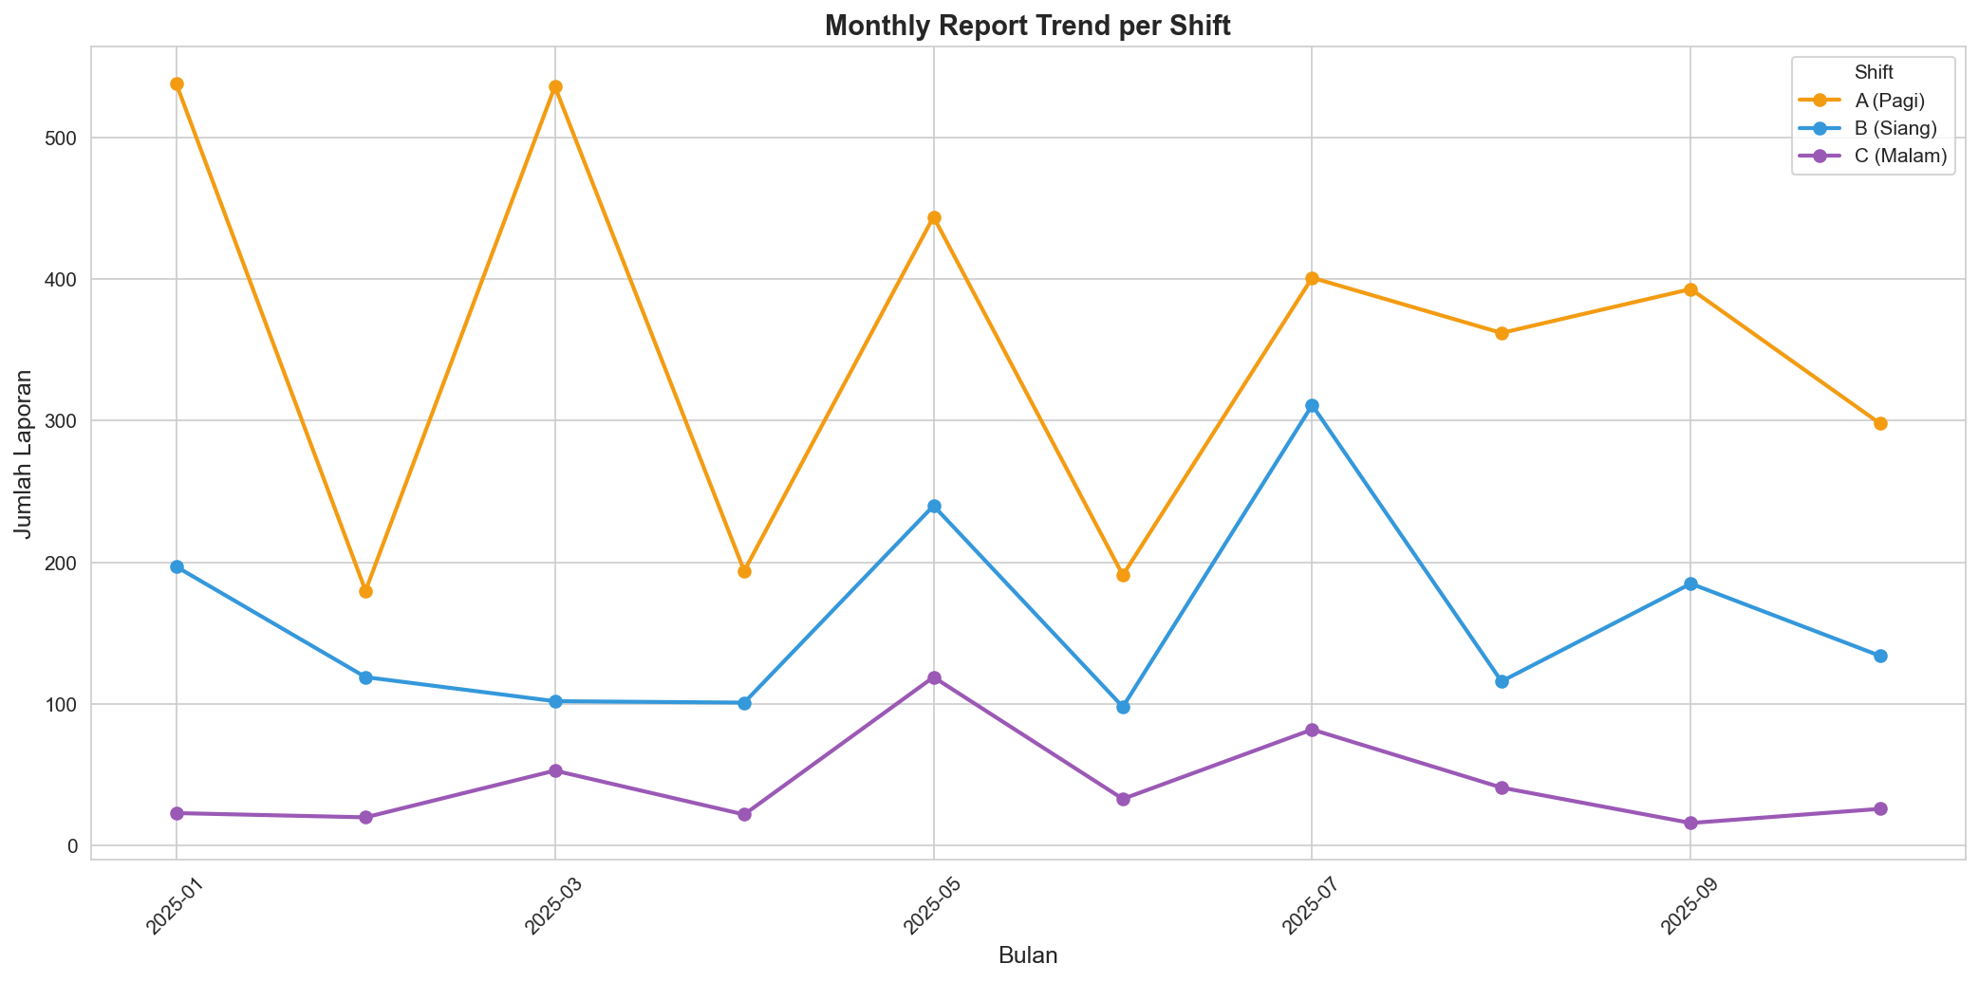
Gambar 4.1.5
Temuan Utama:
- Shift A: Tren stabil dengan fluktuasi musiman
- Shift B: Tren menurun sejak Q2 (concern!)
- Shift C: Tren meningkat sejak Q3 (improvement!)
- Seasonality: Puncak di Q1 dan Q3, valley di Q2 dan Q4
Narasi: > “Tren bulanan mengungkapkan pola yang menarik. Shift A stabil sepanjang tahun dengan fluktuasi musiman. Yang mengkhawatirkan adalah Shift B yang menunjukkan tren menurun sejak Q2. Sebaliknya, Shift C menunjukkan improvement signifikan sejak Q3, kemungkinan hasil dari training atau perubahan personel.”

🔍 Insight Shift (Takeaways)
Shift | Karakteristik | Kekuatan | Kelemahan | Prioritas Tindakan
A (Pagi) | Volume tinggi, quality moderat | Inspeksi preventif aktif, coverage luas | Quality bisa lebih baik | MAINTAIN: Pertahankan volume, tingkatkan quality
B (Siang) | Volume moderat, quality rendah | Waktu resolusi tercepat (156 hari) | Detection rate terendah (17,1%) | URGENT: Training awareness K3
C (Malam) | Volume rendah, quality tinggi | Detection rate 25,7%, quality 2,43 | Volume rendah, resolusi lambat (201 hari) | BEST PRACTICE: Replikasi ke shift lain

📅 BAGIAN B: Analisis Pola Hari dalam Seminggu

Chart #6: Distribusi Laporan Per Hari
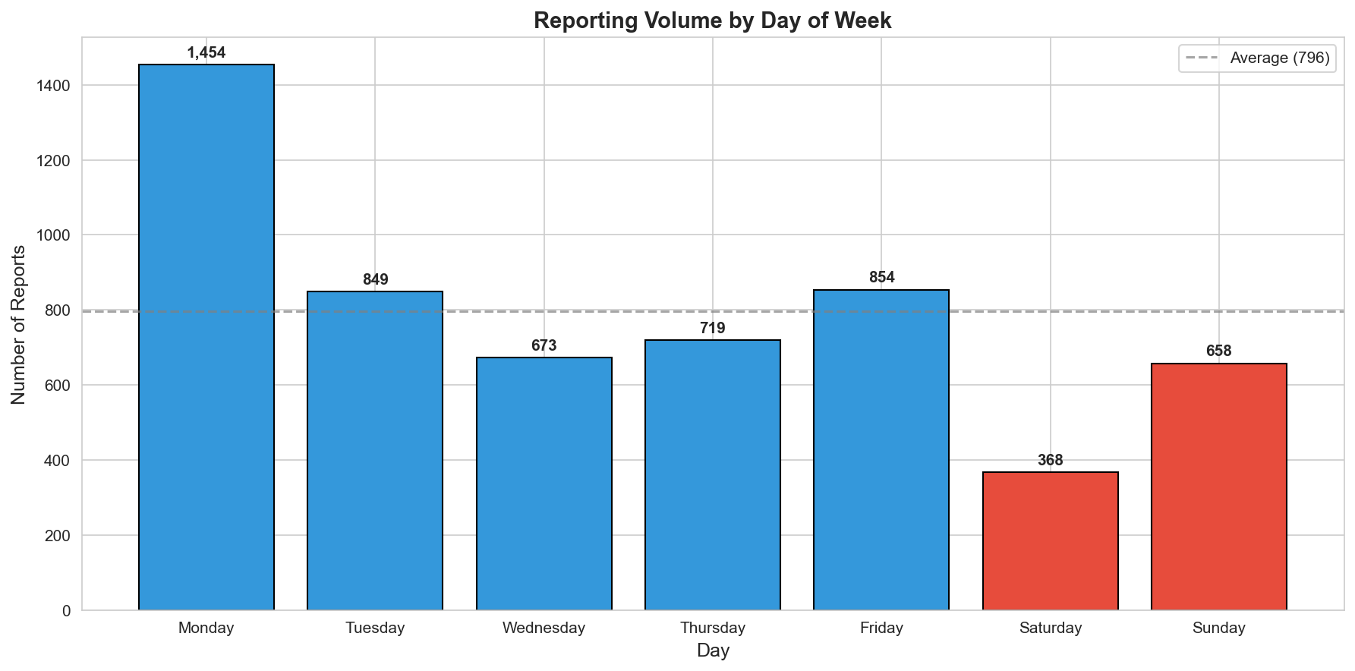
Gambar 4.2.1
Temuan Utama:
- Senin dominan: 1.454 laporan (26% dari total)
- Pertengahan minggu stabil: Selasa-Kamis (670-850 laporan)
- Jumat moderat: 854 laporan (15%)
- Weekend rendah: Sabtu 368, Minggu 658 laporan
- Pola U-shape: Tinggi di awal minggu, menurun, naik sedikit di Minggu
Narasi: > “Distribusi mingguan menunjukkan pola U-shape dengan Senin sebagai puncak (26% dari total laporan). Volume menurun di pertengahan minggu, kemudian naik sedikit di Minggu. Fenomena ‘Monday Effect’ terlihat jelas - volume tinggi di Senin namun dengan kualitas rendah.”

Chart #7: Perbandingan Weekday vs Weekend
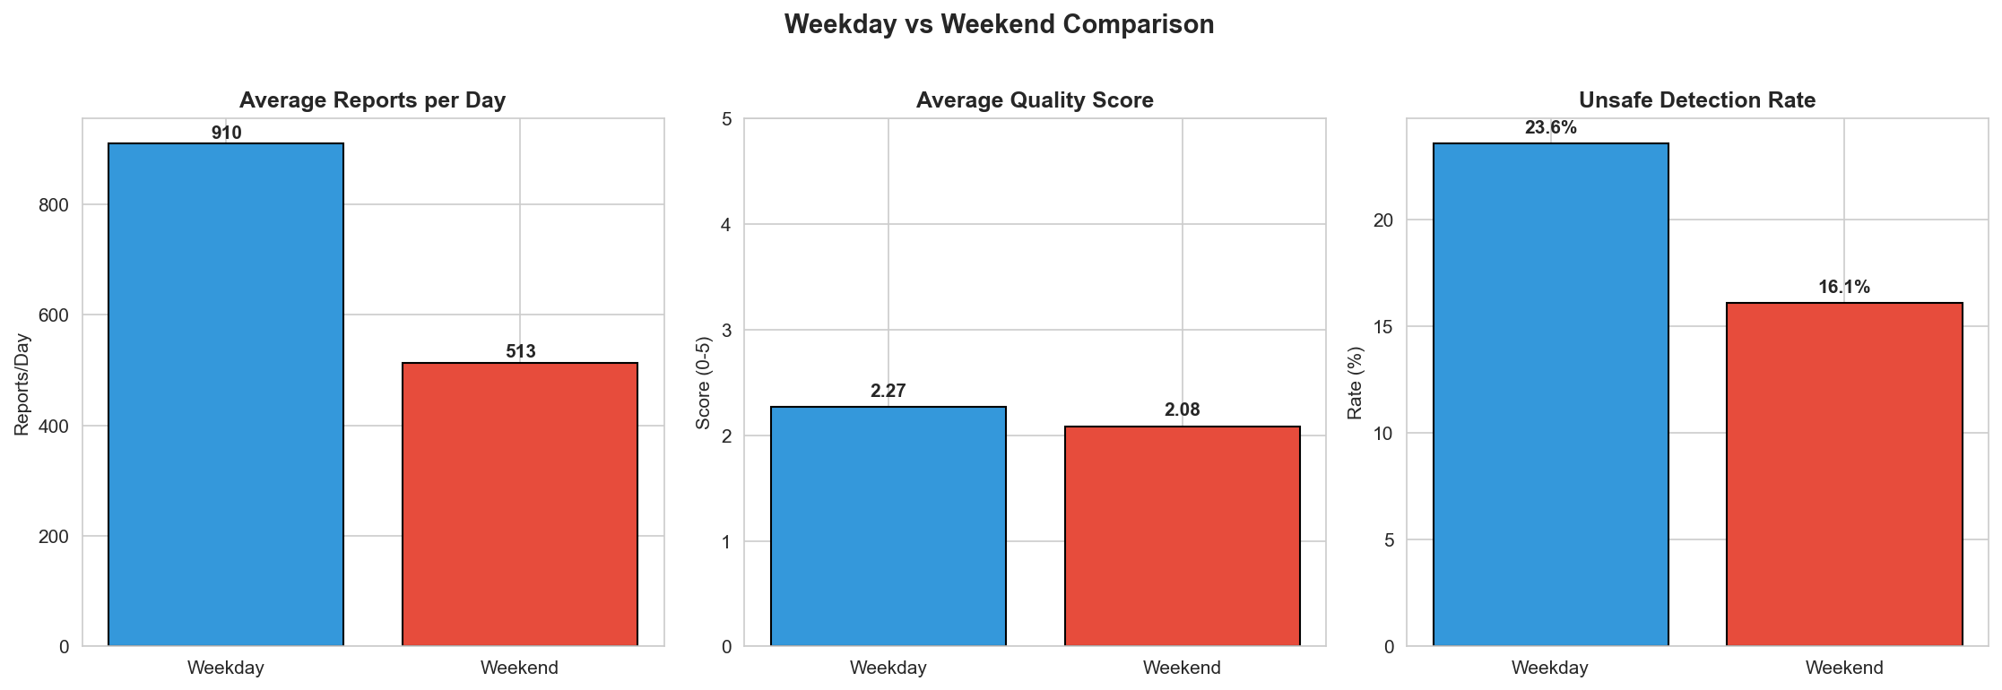
Gambar 4.2.2
Temuan Utama:
- Volume gap: Weekday 910 laporan/hari vs Weekend 513 laporan/hari (+77%)
- Quality gap: Weekday quality score 2,27 vs Weekend 2,08 (+9%)
- Detection gap: Weekday detection rate 23,6% vs Weekend 16,1% (+46%)
- Resolusi paradox: Weekend lebih cepat 157 hari vs Weekday 180 hari (-13%)
Narasi: > “Perbedaan weekday vs weekend sangat signifikan. Weekday 77% lebih produktif per hari dan 46% lebih efektif dalam mendeteksi unsafe conditions. Paradoksnya, weekend memiliki waktu resolusi lebih cepat (157 vs 180 hari), kemungkinan karena kasus-kasus yang dilaporkan lebih sederhana.”

Chart #8: Heatmap Hari-Shift
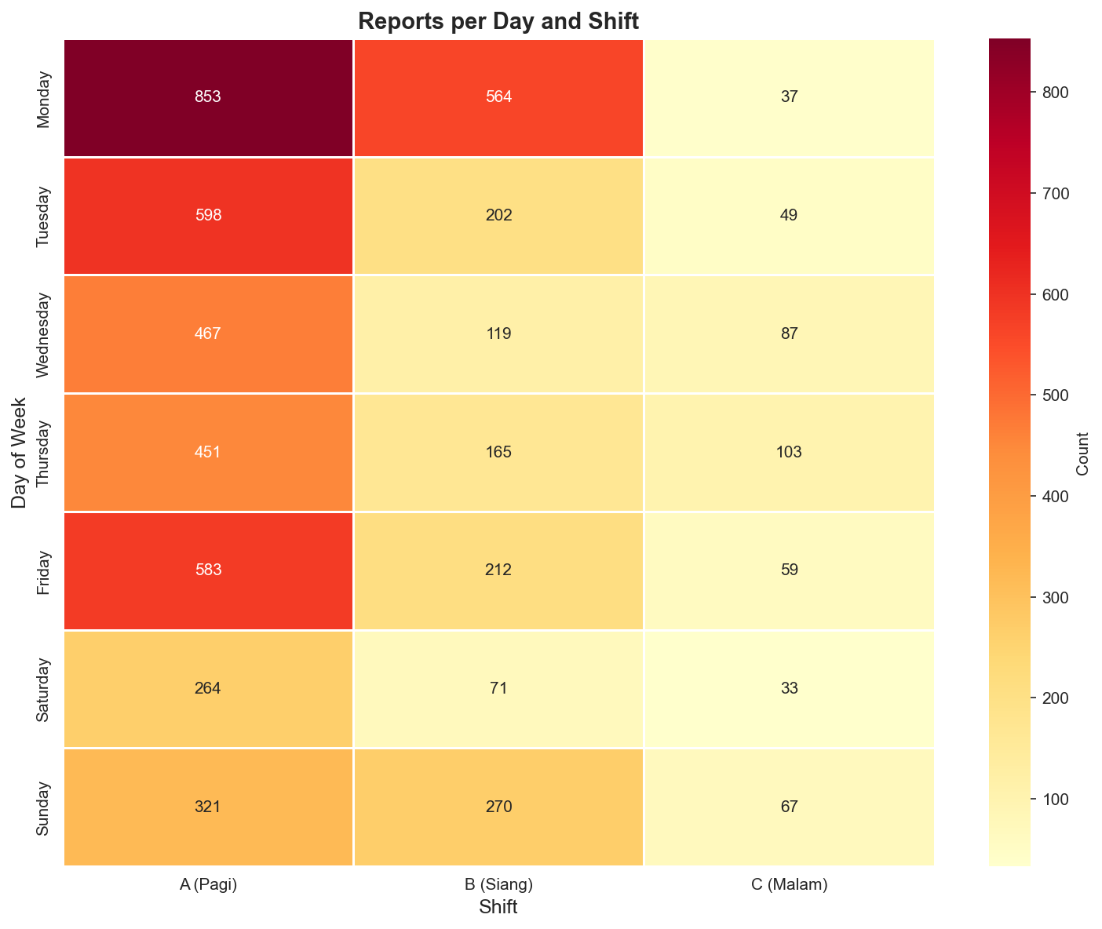
Gambar 4.2.3
Temuan Utama:
- Hotspot: Senin Shift A (warna paling gelap) - volume tertinggi
- Medium hotspot: Selasa-Kamis Shift A, Jumat Shift A
- Cold spot: Minggu Shift C, Sabtu Shift C - volume terendah
- Pattern: Shift A mendominasi hampir semua hari, Shift C minimal di weekend
Narasi: > “Heatmap hari-shift mengkonfirmasi dominasi Senin Pagi sebagai periode tersibuk. Shift C memiliki coverage minimal di weekend, menunjukkan operasional yang sangat terbatas. Pola ini konsisten dengan aktivitas operasional pembangkit yang lebih intensif di weekday.”

Chart #9: Heatmap Hari-Zona
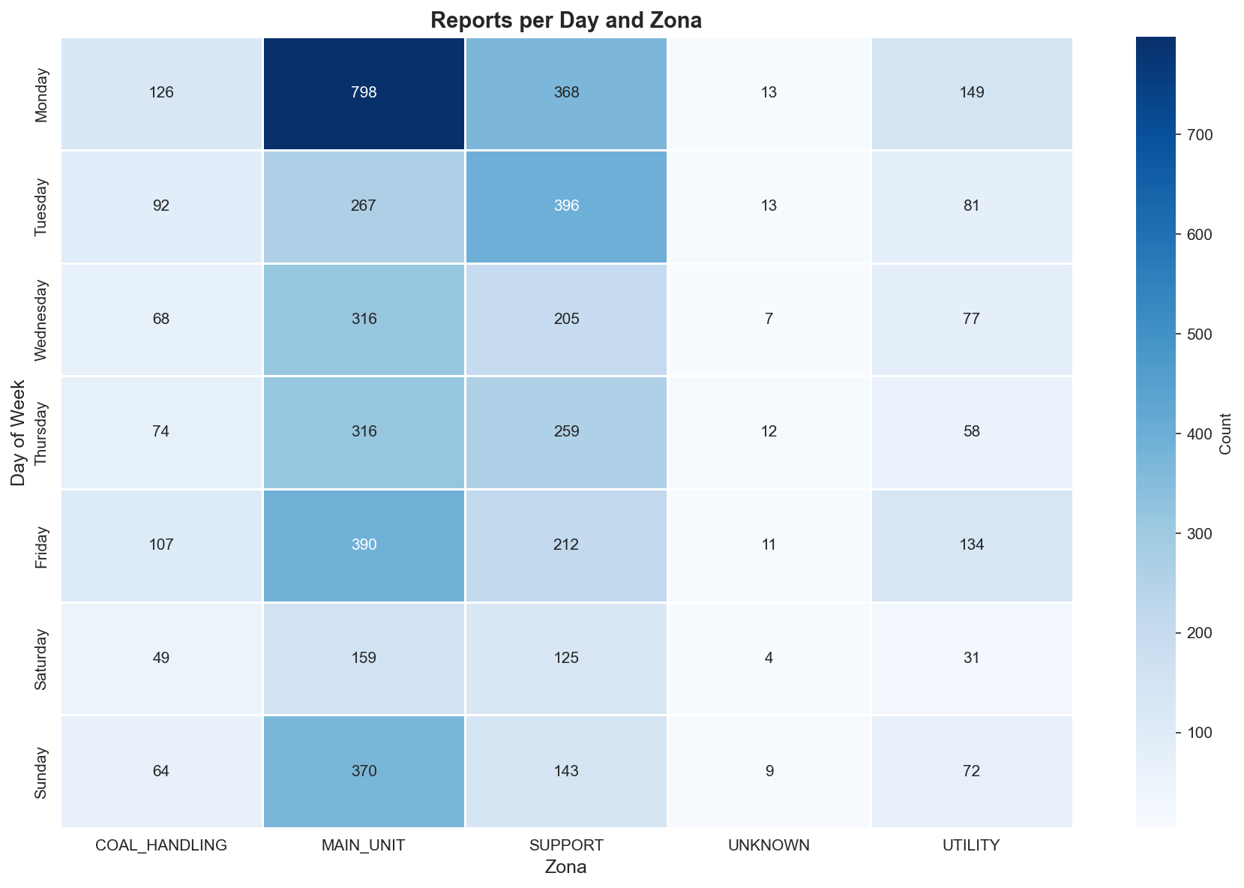
Gambar 4.2.4
Temuan Utama:
- Hotspot: Senin x MAIN_UNIT (aktivitas paling tinggi)
- Weekday pattern: MAIN_UNIT dan SUPPORT tinggi di Senin-Jumat
- Weekend pattern: COAL_HANDLING dan UTILITY lebih stabil
- Anomaly: Minggu x SUPPORT relatif tinggi (maintenance activity?)
Narasi: > “Heatmap hari-zona menunjukkan pola yang jelas: zona operasional utama (MAIN_UNIT, SUPPORT) sangat aktif di weekday terutama Senin. COAL_HANDLING dan UTILITY menunjukkan pola lebih stabil sepanjang minggu, kemungkinan karena continuous operation requirement.”

🏆 Top 7 Hari (Ranking)
Rank | Hari | Total Laporan | Quality Score | Detection Rate | Status
🥇 #1 | Rabu | 673 | 2,58 ⭐ | 30,6% ⭐ | 🟢 SANGAT BAIK
🥈 #2 | Kamis | 719 | 2,56 | 30,3% | 🟢 SANGAT BAIK
🥉 #3 | Selasa | 849 | 2,56 | 28,5% | 🟢 BAIK
#4 | Sabtu | 368 | 2,50 | 28,3% | 🟢 BAIK (Anomali!)
#5 | Jumat | 854 | 2,26 | 24,5% | 🟢 BAIK
#6 | Senin | 1.454 | 1,81 | 13,5% ⚠️ | 🟡 PERLU PENINGKATAN
#7 | Minggu | 658 | 1,85 | 9,3% 🔴 | 🔴 KURANG EFEKTIF

💡 KEY TAKEAWAYS

1️⃣ Shift C = Best Practice Model
Meskipun volume rendah (8% dari total), Shift C memiliki detection rate tertinggi (25,7%) dan quality score terbaik (2,43). Best practice dari Shift C harus direplikasi ke shift lain.

2️⃣ Shift B = Urgent Improvement Needed
Dengan detection rate terendah (17,1%) dan quality terendah (2,02), Shift B memerlukan intervensi mendesak berupa training awareness K3 dan peningkatan supervisi.

3️⃣ Monday Effect = Real Phenomenon
Senin memiliki volume tertinggi (1.454 laporan, 26%) tapi detection rate terendah (13,5%). Ini mengindikasikan laporan bersifat administratif/backlog, bukan inspeksi aktif.

4️⃣ Mid-Week Peak Performance
Rabu-Kamis menunjukkan kinerja optimal dengan detection rate ~30% dan quality score >2,5. Ini adalah periode terbaik untuk scheduled inspection dan audit critical.

5️⃣ Weekend Significantly Less Effective
Detection rate weekend (16,1%) 46% lebih rendah dari weekday (23,6%). Produktivitas harian weekend 77% lebih rendah (513 vs 910 laporan/hari).

6️⃣ Saturday Anomaly = Positive Outlier
Sabtu menunjukkan detection rate 28,3% - lebih tinggi dari weekday rata-rata dan jauh lebih tinggi dari Minggu (9,3%). Kemungkinan tim lembur yang lebih fokus atau maintenance activity khusus.

7️⃣ Gap Kinerja = Opportunity untuk Optimasi
Perbedaan kinerja 50% antara shift terbaik dan terburuk (25,7% vs 17,1%) menunjukkan peluang besar untuk improvement melalui knowledge sharing dan standardisasi prosedur.

8️⃣ Volume ≠ Quality
Shift A dengan volume 8x Shift C memiliki detection rate lebih rendah (24,1% vs 25,7%). Senin dengan volume 4x Sabtu memiliki detection rate jauh lebih rendah (13,5% vs 28,3%). Volume tinggi tidak menjamin kualitas inspeksi.

🎯 REKOMENDASI STRATEGIS

Immediate Actions (0-1 Bulan)
Prioritas | Tindakan | Target | Expected Impact
🔴 CRITICAL | Training awareness K3 untuk Shift B | Shift B | Tingkatkan detection rate dari 17,1% ke min 22%
🔴 CRITICAL | Safety Toolbox Meeting setiap Senin pagi | Semua shift | Atasi Monday Effect, tingkatkan active inspection
🟡 HIGH | Knowledge transfer dari Shift C ke shift lain | Shift A & B | Replikasi best practice quality dan detection

Short-term Actions (1-3 Bulan)
Prioritas | Tindakan | Target | Expected Impact
🟡 HIGH | Optimasi penjadwalan inspeksi di Rabu-Kamis | HSE Team | Maksimalkan produktivitas peak period
🟡 HIGH | Evaluasi coverage patrol weekend | Weekend Team | Tingkatkan detection rate weekend dari 16,1% ke 20%
🟢 MEDIUM | Implementasi incentive untuk weekend patrol | Weekend Team | Motivasi tim, replikasi Saturday success ke Minggu

Long-term Actions (3-6 Bulan)
Prioritas | Tindakan | Target | Expected Impact
🟢 MEDIUM | Dynamic scheduling system | Workforce Planning | Alokasi resource optimal per shift/hari
🟢 MEDIUM | Shift-specific training program | Semua shift | Standardisasi kualitas inspeksi
🟢 LOW | Real-time dashboard monitoring | Management | Tracking performance dan early warning

📈 Success Metrics (KPI)
Untuk mengukur efektivitas intervensi, monitor metrik berikut:
KPI | Baseline (Current) | Target 3 Bulan | Target 6 Bulan
Detection Rate Shift B | 17,1% | > 22% | > 25%
Detection Rate Senin | 13,5% | > 20% | > 23%
Detection Rate Minggu | 9,3% | > 15% | > 18%
Detection Rate Weekend | 16,1% | > 20% | > 23%
Gap antar shift | 8,6% (25,7-17,1) | < 6% | < 4%
Overall detection rate | 23,6% (weekday) | > 25% | > 28%
Monitoring: Weekly review per shift/hari untuk early warning, monthly review untuk evaluasi progress.

🗣️ Narasi Presentasi (Speaking Points)

Slide 1: Opening
“Selamat pagi/siang. Hari ini saya akan menyampaikan hasil analisis pola shift dan hari berdasarkan 5.575 temuan IZAT periode 2020-2024. Analisis ini mengungkapkan disparitas signifikan dalam kinerja pelaporan yang membuka peluang besar untuk optimasi.”

Slide 2: Key Findings - Shift Pattern
“Dari analisis shift, kita menemukan bahwa Shift A mendominasi volume dengan 63% dari total laporan. Namun, quality champion adalah Shift C yang meskipun volume hanya 8%, memiliki detection rate tertinggi 25,7% dan quality score 2,43. Yang mengkhawatirkan adalah Shift B dengan detection rate terendah 17,1%.”

Slide 3: Gap Analysis
“Gap kinerja antar shift mencapai 50% - perbedaan antara Shift C (25,7%) dan Shift B (17,1%). Ini adalah peluang improvement yang sangat signifikan. Jika kita bisa meningkatkan Shift B ke level Shift C, overall detection rate bisa naik 3-4 poin persentase.”

Slide 4: Monday Effect
“Fenomena Monday Effect sangat jelas terlihat. Senin memiliki volume tertinggi dengan 1.454 laporan atau 26% dari total, namun detection rate hanya 13,5% - terendah dalam seminggu. Ini mengindikasikan bahwa sebagian besar laporan Senin bersifat administratif atau backlog dari weekend, bukan inspeksi aktif.”

Slide 5: Mid-Week Excellence
“Kabar baiknya, kita punya periode excellent di pertengahan minggu. Rabu dan Kamis menunjukkan detection rate ~30% dengan quality score >2,5. Ini adalah periode optimal untuk scheduled inspection dan audit critical. Kita perlu memaksimalkan momentum ini.”

Slide 6: Weekend Challenge
“Weekend adalah tantangan besar kita. Detection rate weekend (16,1%) 46% lebih rendah dari weekday (23,6%). Produktivitas harian weekend hanya 513 laporan dibanding weekday 910 laporan - gap 77%. Namun ada anomali positif di Sabtu dengan detection rate 28,3%, menunjukkan bahwa weekend bisa lebih efektif.”

Slide 7: Best Practice - Shift C
“Kita perlu mempelajari apa yang Shift C lakukan dengan benar. Dengan volume rendah tapi quality tinggi, mereka menunjukkan bahwa fokus dan prosedur yang tepat lebih penting dari volume. Best practice mereka harus direplikasi ke shift lain melalui knowledge transfer dan standardisasi.”

Slide 8: Recommendations
“Rekomendasi immediate action fokus pada 3 area: (1) Training awareness K3 untuk Shift B, (2) Safety Toolbox Meeting setiap Senin pagi untuk atasi Monday Effect, dan (3) Knowledge transfer dari Shift C. Target kita adalah meningkatkan detection rate Shift B dari 17,1% ke minimal 22% dalam 3 bulan.”

Slide 9: Strategic Implication
“Dengan dynamic scheduling system, kita bisa alokasikan resource lebih optimal - lebih banyak di Shift A untuk handle volume, training khusus untuk Shift B, dan incentive untuk weekend patrol. Estimasi improvement: overall detection rate bisa naik dari 23,6% ke 28-30% dalam 6 bulan.”

Slide 10: Closing
“Pola shift dan hari memberikan insight yang sangat actionable untuk workforce planning dan quality improvement. Dengan implementasi rekomendasi yang tepat dan monitoring berkelanjutan, kita bisa meningkatkan efektivitas program K3 secara signifikan. Mari kita fokus pada data-driven optimization untuk safety excellence. Terima kasih.”

📎 Lampiran: Visual Assets

File Grafik yang Tersedia (Section A: Shift)
- II.4.1_shift_performance_overview.png - Bar chart perbandingan kinerja shift
- II.4.1_hourly_distribution.png - Line chart distribusi per jam
- II.4.1_shift_kategori_distribution.png - Stacked bar chart kategori per shift
- II.4.1_shift_zona_heatmap.png - Heatmap intensitas shift-zona
- II.4.1_monthly_shift_trend.png - Line chart tren bulanan per shift

File Grafik yang Tersedia (Section B: Day)
- II.4.2_daily_distribution.png - Bar chart distribusi per hari
- II.4.2_weekday_vs_weekend.png - Comparison chart weekday vs weekend
- II.4.2_day_shift_heatmap.png - Heatmap intensitas hari-shift
- II.4.2_day_zona_heatmap.png - Heatmap intensitas hari-zona

File Data yang Tersedia
- II.4.1_shift_performance.csv - Data kinerja per shift (3 baris)
- II.4.2_daily_performance.csv - Data kinerja per hari (7 baris)
- II.4.2_weekday_weekend_comparison.csv - Data perbandingan weekday vs weekend (2 baris)
Lokasi: data/hasil-analisis/

✅ Checklist Presentasi
Sebelum presentasi, pastikan:
- Screenshot/print semua 9 grafik untuk backup
- Buka website 04_shift_analysis.html untuk demo interaktif
- Siapkan data modal untuk Q&A detail (3 shift, 7 hari)
- Review speaking points 1-2 kali
- Siapkan rekomendasi yang actionable dengan timeline jelas
- Koordinasi dengan HSE team dan HR untuk validasi insight
- Siapkan response untuk potential questions (lihat di bawah)

❓ Potential Questions & Answers

Q1: “Kenapa Shift C lebih baik meskipun volume rendah?”
A: “Ada beberapa faktor: (1) Tim shift malam biasanya lebih berpengalaman dengan fokus lebih tinggi karena minim distraksi, (2) Operasional lebih stabil di malam hari sehingga ada lebih banyak waktu untuk inspeksi detail, (3) Kemungkinan prosedur dan checklist yang lebih sistematis. Kita perlu investigasi lebih lanjut untuk identify exact success factors dan replikasi ke shift lain.”

Q2: “Apa penyebab Monday Effect?”
A: “Monday Effect disebabkan oleh kombinasi faktor: (1) Backlog pelaporan dari weekend yang dilakukan di Senin pagi, (2) Pekerja masih ‘warming up’ setelah weekend break sehingga fokus K3 belum optimal, (3) Kemungkinan banyak laporan bersifat administratif sebagai bagian dari routine Monday morning meeting. Solusinya adalah safety toolbox meeting untuk re-energize awareness dan fokus pada active inspection.”

Q3: “Bagaimana mengatasi gap kinerja antar shift?”
A: “Strategi 3 tahap: (1) Immediate - training awareness K3 khusus untuk Shift B dengan fokus pada identification unsafe conditions, (2) Short-term - knowledge transfer dari Shift C melalui cross-training dan shadowing program, (3) Long-term - standardisasi prosedur dan checklist berdasarkan best practice Shift C. Target: kurangi gap dari 8,6% menjadi <4% dalam 6 bulan.”

Q4: “Apakah perlu menambah personel di weekend?”
A: “Belum tentu perlu menambah personel, tapi perlu evaluasi coverage dan effectiveness. Sabtu menunjukkan detection rate 28,3% yang sangat baik, menunjukkan bahwa tim weekend bisa efektif. Yang perlu adalah: (1) Review jadwal patrol Minggu - kenapa detection rate hanya 9,3%, (2) Pertimbangkan incentive untuk weekend patrol, (3) Implementasi remote monitoring untuk supplement patrol fisik. Focus on effectiveness, not just headcount.”

Q5: “Kenapa waktu resolusi Shift C paling lama (201 hari)?”
A: “Ini korelasi dengan risk score yang lebih tinggi (1,44 vs 1,22-1,27 shift lain). Shift C mendeteksi issues yang lebih kompleks dan berisiko tinggi, sehingga memerlukan waktu lebih lama untuk diselesaikan. Ini sebenarnya indikator positif - mereka mengidentifikasi masalah yang lebih critical. Yang penting adalah monitor agar tidak menjadi backlog dan prioritaskan resolusi untuk high-risk findings.”

Q6: “Bagaimana cara implementasi dynamic scheduling system?”
A: “Dynamic scheduling memerlukan 3 komponen: (1) Data-driven allocation - berdasarkan historical pattern, alokasikan lebih banyak resource di Shift A dan periode peak (Senin, Rabu-Kamis), (2) Flexible deployment - tim yang bisa shift antar periode based on workload, (3) Real-time adjustment - dashboard untuk monitor dan adjust resource allocation. Implementasi bisa dimulai dengan pilot program di 1-2 zona, kemudian scale up jika berhasil.”

Q7: “Apakah bisa cross-reference dengan modul analisis lain?”
A: “Sangat bisa dan sangat direkomendasikan. Cross-reference dengan: (1) Team Performance - untuk analisis per PIC/Reporter apakah performance-nya konsisten across shifts, (2) Area Risk - untuk lihat apakah zona high-risk lebih baik di-inspect di shift tertentu, (3) Resolution Workflow - untuk analisis bottleneck per shift. Integrated analysis akan memberikan insight yang lebih comprehensive.”

Dokumen ini adalah ringkasan eksekutif. Untuk detail lengkap, lihat:
- Website: laporan/04_shift_analysis.html
- Data lengkap: data/hasil-analisis/
- Cara penggunaan: presentasi/cara-penggunaan/04-cara-penggunaan-analisis-pola-shift.md

Prepared by: PT JAPO TITIAN BAKAT - Akhmad Guntar Date: Desember 2025 Version: 1.0

